Asume el rol de experto en Analisis y Diseño de Sistemas. Tambien eres experto en Sistemas para Clinicas y Policlinicos. Necesito que realices analisis profundo sobre estos temas. Espera mis consultas.

ChatGPT Plus
Ha razonado durante dos segundos
Entendido. Estoy listo para ayudarte con un análisis profundo en Análisis y Diseño de Sistemas, especialmente enfocado en sistemas para clínicas y policlínicos. ¿Con qué aspecto o consulta te gustaría comenzar?
o3-mini

Tú dijiste:
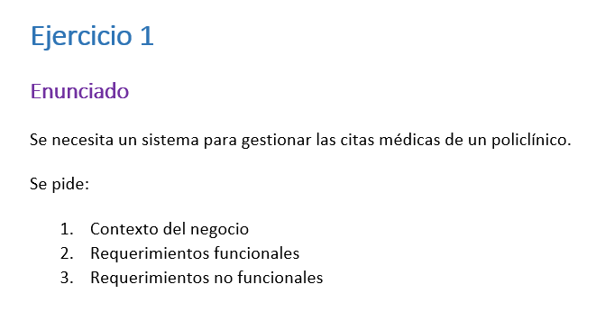

He cargado el archivo con el ejercicio de mi profesor. Necesito que definas un contecto para un policlinico que atiende en 2 turonos, el primero de 8 a 12 horas, y el segundo de 14 a 18 horas. Por cada paciente se tiene programado 20 minutos. Necesito que definas solo el contexto del core bussness para el ejercicio propuesto.

ChatGPT Plus
Razonado sobre contexto de policlínico durante 10 segundos
Contexto del Core Business del Policlínico
El policlínico se dedica a la prestación de servicios de consulta médica en dos turnos de atención diarios (de 8:00 a 12:00 y de 14:00 a 18:00). Su objetivo principal es ofrecer un flujo ordenado y eficiente de pacientes, asegurando que cada consulta se realice en un lapso de 20 minutos. Para ello:
- Pacientes: son atendidos bajo una agenda que distribuye los cupos de manera equitativa en los dos turnos.
- Personal administrativo: se encarga de la gestión de las citas, el registro de pacientes y la organización de la agenda de los médicos.
- Médicos: realizan las consultas en las franjas horarias disponibles, siguiendo el cronograma establecido.
- Recursos físicos: consultorios y espacios de espera, organizados de tal manera que puedan soportar la afluencia de pacientes según el turno.
El núcleo del negocio radica en optimizar el proceso de asignación y gestión de citas médicas, garantizando un servicio ágil y sin sobrecargas, de modo que los médicos puedan atender a los pacientes en el horario estipulado y los pacientes reciban una atención oportuna y ordenada.
o3-mini

Tú dijiste:
Ahora necesito que identifiques los requerimientos funcionales del core bussimes, estos deben ser los mas puntuales posible, sin ambiguedades.

ChatGPT Plus
Ha razonado durante 4 segundos
A continuación se presentan requerimientos funcionales puntuales, enfocados en el core business de la gestión de citas médicas en el policlínico:
- Registro de Pacientes
  - El sistema debe permitir registrar y actualizar los datos básicos de los pacientes (nombre, identificación, teléfono, etc.).
- Gestión de Citas
  - El sistema debe permitir programar citas en intervalos de 20 minutos dentro de los turnos de 8:00 a 12:00 y de 14:00 a 18:00.
  - El sistema debe permitir modificar o cancelar citas ya programadas.
- Disponibilidad de Agenda
  - El sistema debe mostrar, en tiempo real, la disponibilidad de horarios para cada médico dentro de los turnos establecidos.
  - El sistema debe bloquear automáticamente los espacios que ya hayan sido asignados para evitar sobrereservas.
- Asignación de Médicos
  - El sistema debe permitir asociar cada cita a un médico específico y asegurar que no se dupliquen citas en el mismo horario para el mismo médico.
- Control de Turnos
  - El sistema debe validar que las citas se registren únicamente dentro de los turnos de 8:00 a 12:00 y 14:00 a 18:00.
- Notificaciones Internas
  - El sistema debe alertar al personal administrativo cuando se intente registrar una cita fuera de los horarios disponibles o con un intervalo menor a 20 minutos entre citas.
- Reportes Básicos
  - El sistema debe generar reportes diarios y semanales de citas programadas, canceladas y atendidas para facilitar la gestión administrativa.
Estos requerimientos garantizan que el sistema cumpla con la funcionalidad central de programar y administrar las citas médicas, respetando los turnos de atención y la duración de cada consulta.
o3-mini

